Третий запуск Большого адронного коллайдера успешно стартовал
После многолетней подготовки сегодня мы начали получать данные с полностью обновленного детектора ALICE, регистрируя первые 13.6 ТэВ pp-столкновения третьего цикла.
Это был очень волнующий день, и событие транслировалось в прямом эфире в нескольких социальных сетях (например, https://www.youtube.com/watch?v=VPXfUXd3VdM).
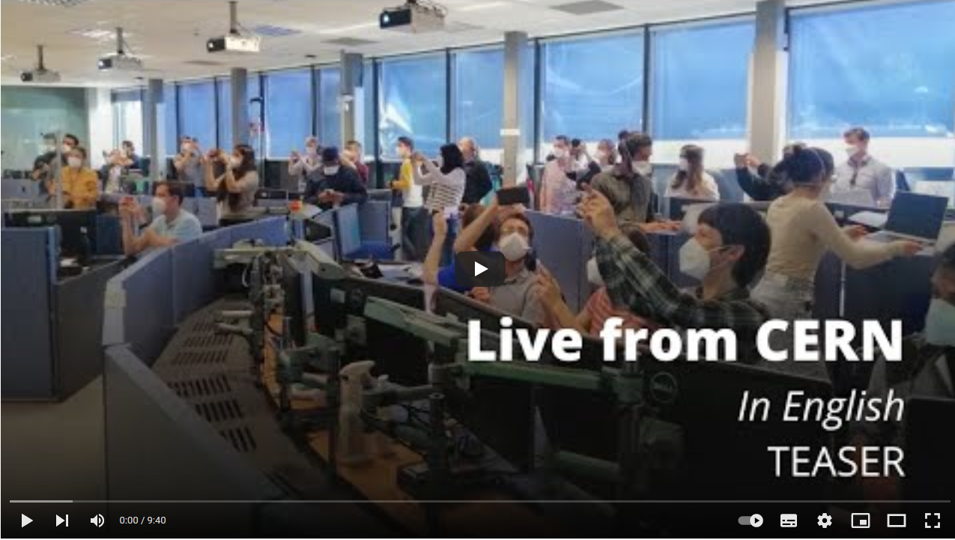
В рамках программы модернизации детекторных систем установки ALICE на Большом адронном коллайдере разработан гибридный триггерный детектор FIT (Fast Interaction Trigger), состоящий из трех подсистем (FT0, FV0, FDD) с различной технологией регистрации частиц. Самый быстрый элемент FIT - это детектор FT0. Ожидаемое разрешение по времени для событий с большой множественностью при столкновении тяжелых ионов составляет около 7 пс, что соответствует одному из самых быстрых детекторов в экспериментах по физике высоких энергий. FT0 был разработан и построен в ИЯИ РАН при участии МИФИ, Финляндии, Дании, США и Польши. Самый большой из компонентов FIT - это детектор FV0. Сегментированный сцинтиллятор диаметром 1,5 м с новой схемой сбора света. Данные детекторы являются одними из ключевых компонентов экспериментальной установки ALICE и предназначены для идентификации частиц, определения центральности ядро-ядерных столкновений, плоскости реакции. C помощью FIT будет измеряться светимость коллайдера в режиме он-лайн в ходе третьего и четвёртого сеансов его работы в 2022–2029 годах.

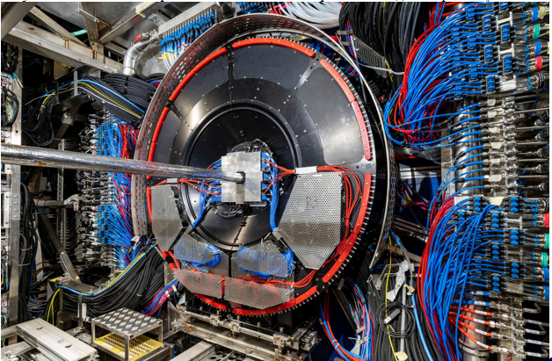
Рис. 1. Диск сцинтилляционного детектора FV0 с черенковким детектором FT0-A в центре в шахте эксперимента ALICE, LHC.

Первые данные

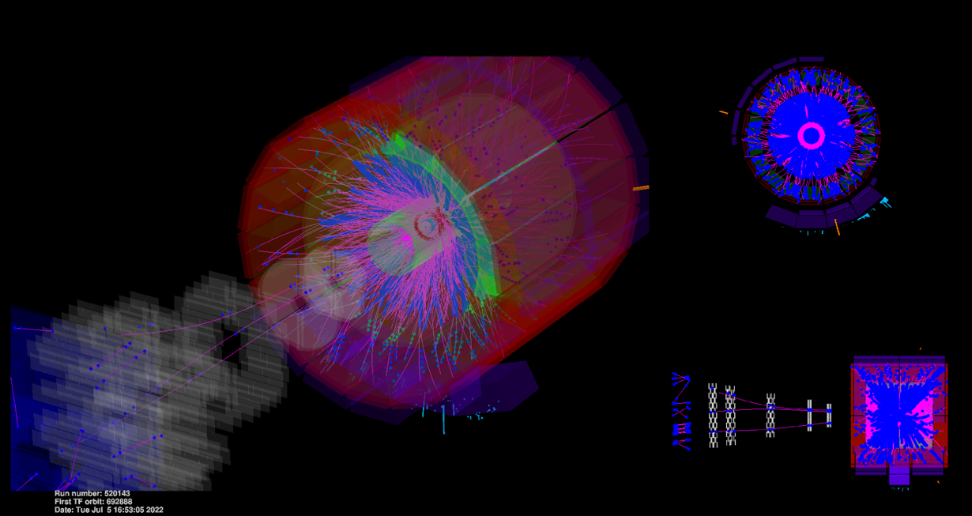

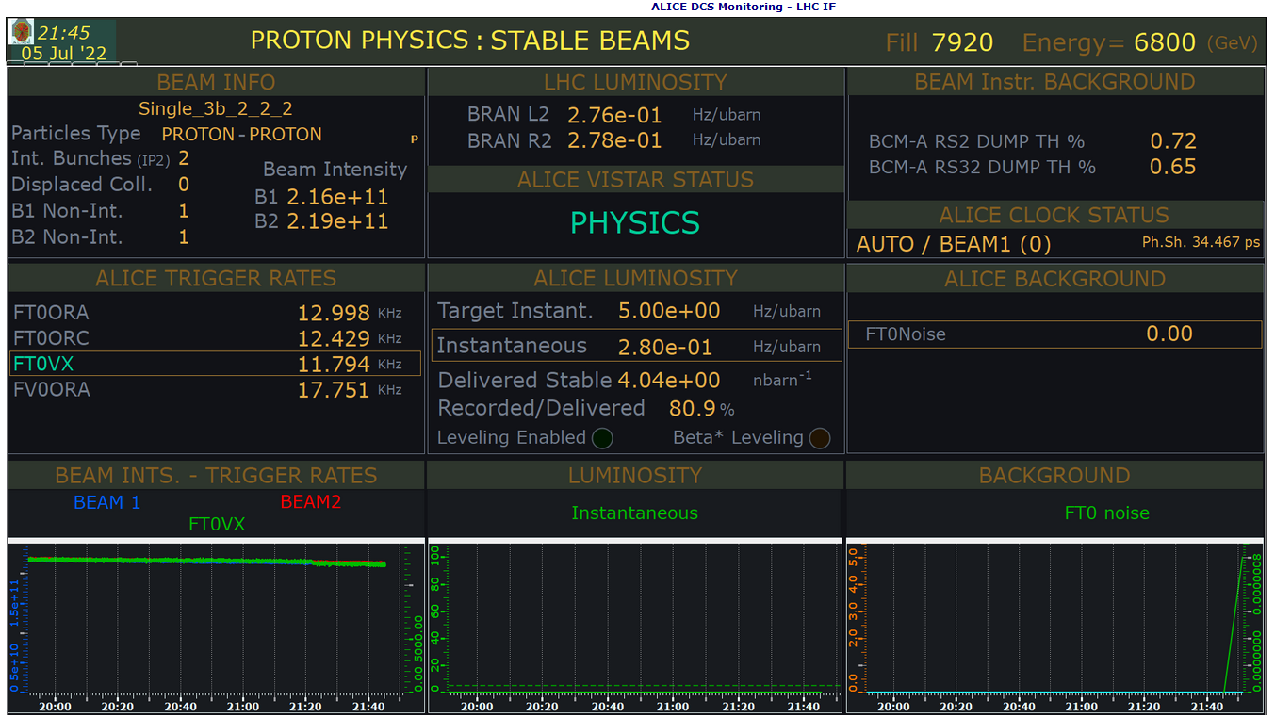
Рис. 2. Измерение светимости на установке ALICE c использованием детекторов FT0 и FV0

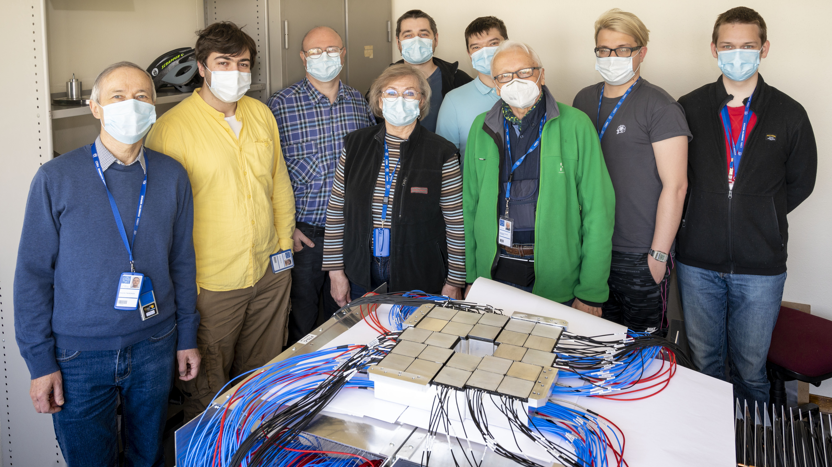

Координатор: Каравичева Татьяна Львовна
тел: +7 (903)798-71-56
эл.почта: tatiana@inr.ru

